Школьник

газета Убеевской средней школы

День учителя

Учитель- верный спутник детства

Он- как мать, как старший брат,
И добротой большого сердца
Он согревает всех ребят!
Слово «учитель» очень многое значит для каждого ребенка. Человек, который впервые дал совет, научил читать, писать, считать- это учитель.
Учитель- наставник! Учитель- друг!
Первые свои достижения в жизни ребенок получает благодаря учителю.
Хотелось бы им всем пожелать счастья, здоровья, успехов в работе и конечно же большого терпения.

Редакция газеты

Осень

Птицы в стаях к теплу собираются , к югу.
Ветерок пролетел в тишине уже сжатых полей.
Год идет по давно нам известному вечному кругу.
По ушедшему лету грустят одиокие листья ветвей.
На палитре моей, где так светло размешаны краски,
Осень, словно художник , неспешные кисти берет.
Тонкой кистью распишет деревья , как будто бы в сказке.
Разноцветные листья кружат и, как птицы, летят в хоровод.
Вот прохладой дохнуло, и листья спешат, словно золушка с бала
Обгоняя друг-друга слетают в безудержной спешке с ветвей.
Вот и кончилось лето , и осень привычно настала.
Осень. Школа. Звонок. И родные улыбки детей.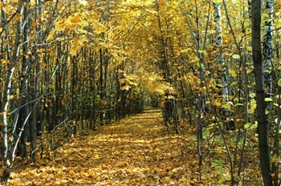

Васильева Алена



Соревнование –это борьба за достижение более
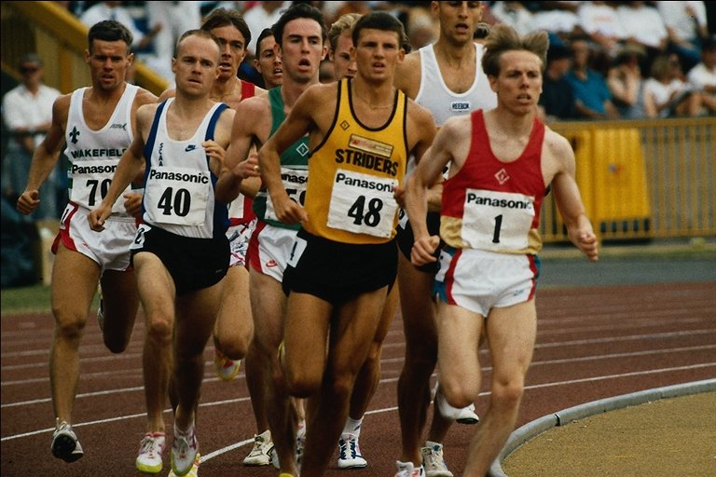
высокого результата,
за победу команды,
класса, школы и т.д.
требующая
чрезвычайного напряжения физических и духовных сил. Именно в сочетании этих компонентов создаются условия, в которых с наибольшей полнотой раскрываются черты характера школьника: возможность проверки его поведения, отношения к делу, к товарищам, к самому себе в различных ситуациях. Проверяется прочность не только его физических качеств, но и моральных: его готовность к борьбе, целеустремленность и т.д. Именно в процессе тренировки школьник всесторонне, в том числе и психологически, готовится к соревнованию. Следует заметить , что понимание единства тренировки и соревнования является исходным в теории спортивной деятельности.
25 октября прошли районные соревнования. Соревнование проводилось с целью популяризации легкой атлетики среди школ. Были выявлены сильнейшие спортсмены. Честь нашей школы защищали: Цыфаркин Петр, Моисеева Диана, Ильбикин Александр, Скорнякова Надежда, Сердцев Александр, Хованская Ирина.

Желаем всем успехов и больших достижений в этом интересном и , одновременно, трудном виде спорта.

Гаврилин Андрей

День народного единства

4 ноября 2005 года в России впервые отмечался День народного единства как дань уважения к истории страны и продолжению ее славных традиций. Это дата- дата освобождения Москвы от польско- литовских интервентов войсками Минина и Пожарского в начале XVII века.
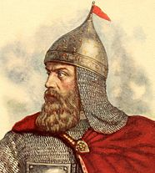
Сегодня тема народного единства звучит особенно актуально. Чтобы добиться национального успеха, все мы- такие разные- должны быть в месте, независимо от возраста, рода занятий, национальности и политических пристрастий. 7 ноября – Октябрьской революции, он же День согласия и примирения- дольше не является днем праздничным, а лишь памятным.
Моисеева Диана
Мысли в дорогу.

- Конкурс сочинений посвященной
к Дню милиции РФ.
Учасники конкурса:

Каримов Алмаз- 11 класс
Моисеева Диана- 11 класс
- Конкурс детских рисунков посвященных
к Дню милиции РФ
Учасники конкурса:
Куракина Анна- 3 класс

Спиридонов Василий- 3 класс

Ефремкин Максим- 6 класс
Кузнецов Влад- 6 класс
Лелюков Влад- 6 класс

- Республиканский конкурс творческих работ школьников
« Наш родной дом- Татарстан»
а) Конкурс сочинений по теме « Наш родной дом- Татарстан»
Участники конкурса:
Каримов Алмаз- 11 класс
б) Конкурс стихотворений по теме « Наш родной дом- Татарстан»
Участники конкурса:
Хмелева Анна- 10 класс

- Республиканский конкурс рисунков посвященной
к Дню единства
Участники конкурса:

Куракинна Анна – 3 класс, заняла второе место по району
Спиридонов Василий- 3 класс
Арисова Татьяна-1 класс

Победители были награждены грамотами.
Благодарим всех
за участие!!!

По итогам первой четверти в нашей школе

9 отличников, 22 ударника.

2 класс

Лысякова А.
Лявуков И.

3 класс
Иванцова В.
Тимофеев А.
Куракина А.

5 класс
Павлова Н.
Михайлова Н.
Чернов Д.

6 класс
Шавкин К.

2 класс
Багаутдинова Д.
Голубчик Ю.
Чербунова О.
Таланов В.
3 класс
Шарапов Р.
Наумова А.
Сердцева А.
Ярухин Н.
4 класс
Арисова Е.
Трофимова М.
Королев П.
Алексеев А.
Ефимова И.
5 класс
Альмяшкина О.
Ефремкина Е.
Ятманов М.
6 класс
Игнатьев С.
Шавкина К.
Ефремкин М.
7 класс
Трофимова О.
Спиридонова А.
8 класс
Иванцова К.
9 класс
Васильева А.

Внимание! Внимание! Внимание!
Мы ищем всезнайку!!!
Редакция начинает конкурс среди читателей нашей газеты.
На первом этапе нашего конкурса будут заданы следующие задания.
Конкурсные задания:

Выберите правильный ответ.
1.Последовательность действий, допустимых для исполнителя, - это…
а) программа; б) алгоритм;
в) команда; г) система команд.

2.Запись алгоритма на языке конкретного исполнителя- это…
а) алгоритм; б) команда;
в) программа; г) исполнитель.
3.Выявление ошибок и их устранение называется…
а) отладкой задачи;
б) отладкой исполнителя;
в) отладкой примера;
г) отладкой программы.

4.Отдельное указание исполнителю- это…
а) программа; б) алгоритм;
в) команда; г) приказ.

5.Человек, робот, автомат, устройство, компьютер, который выполняет чьи - то команды, - это…
а) помощник; б) исполнитель;
в) программа; г) раб.

6.Программы, которые содержат команду повторения, называются…
а)линейными;
б)разветвляющимися;
в)циклическими;
г) вспомогательными.

Редакция

Гл. редакторы: Мошков Л.; Тимофеев М. Журналист в области культуры: Васильева А. Спортивный обозреватель: Гаврилин А. Ответственный секретарь ( корректор): Моисеева Т.Н. Социолог: Моисеева Д. Художник: Куракина Н.Н. Обучение журналистов: Ханбикова А.Э.

